Bergerac (Libourne) 30 juli P.V. De Combinatie 133 duiven
Winnaar Gijs Baan NL 18-3824565
Nachtvliegers en een korte nachtrust voor de meldpost
De losplaats in Bergerac was niet beschikbaar, daarom was deze verzet naar Libourne, wat ten oosten van Bordeaux ligt.
Duiven vliegen van nature niet in de nacht, echter bij een late lossing en op het grootste deel van het traject wind mee gebeurd het nogal eens dat er een aantal toch doorvliegen. Niet ongevaarlijk, een duif is immers nachtblind en een ongeluk is dan snel gebeurd.
Op deze vlucht volop nachtvliegers, in sector 1 alleen al circa 500 duiven die in de nacht geklokt werden. Niet gewenst voor mens en duif, maar de vraag is hoe je dit kan voorkomen. De afstand langer of nog later lossen? Nee, dat werkt niet, kijk maar naar Noord Nederland, daar draaien ze ook met 200 km verder te vliegen midden in de nacht. Of dan toch maar bij deze weersomstandigheden er een dagfondvlucht van maken? Voer voor discussie deze winter.
Bij ons op Walcheren zijn er bijna nooit nachtvliegers, het is te donker. Geen verlichte snelwegen, geen 24 uurs industrie en geen verlichte kassen. Deze keer echter wel, tussen middernacht en 02:00 uur werden er 3 duiven geklokt.
Zo ook bij ons in de vereniging. Gijs was gewoon naar bed gegaan, maar toen hij om 2 uur naar het toilet moest, toch maar even op de mobiel naar de aankomsten gekeken. Ai, er waren er al best veel. Snel maar een jasje aangetrokken en even naar het schuurtje, waar de klok staat. Toch wel 1 al geconstateerd zeker, om 00.28!! Dan schik je wel even. Vervolgens Krijn wakker gebeld voor de melding. Krijn (en Ria ook natuurlijk) hadden zo maar een korte nachtrust, want rond half 6 kwamen de volgende meldingen al weer. Zoals gebruikelijk veel duiven op deze laatste overnachtvlucht, veel jaarlingen die hun debuut maken. Toch een snel verloop en even voor 9:00 uur kon het concours gesloten worden.

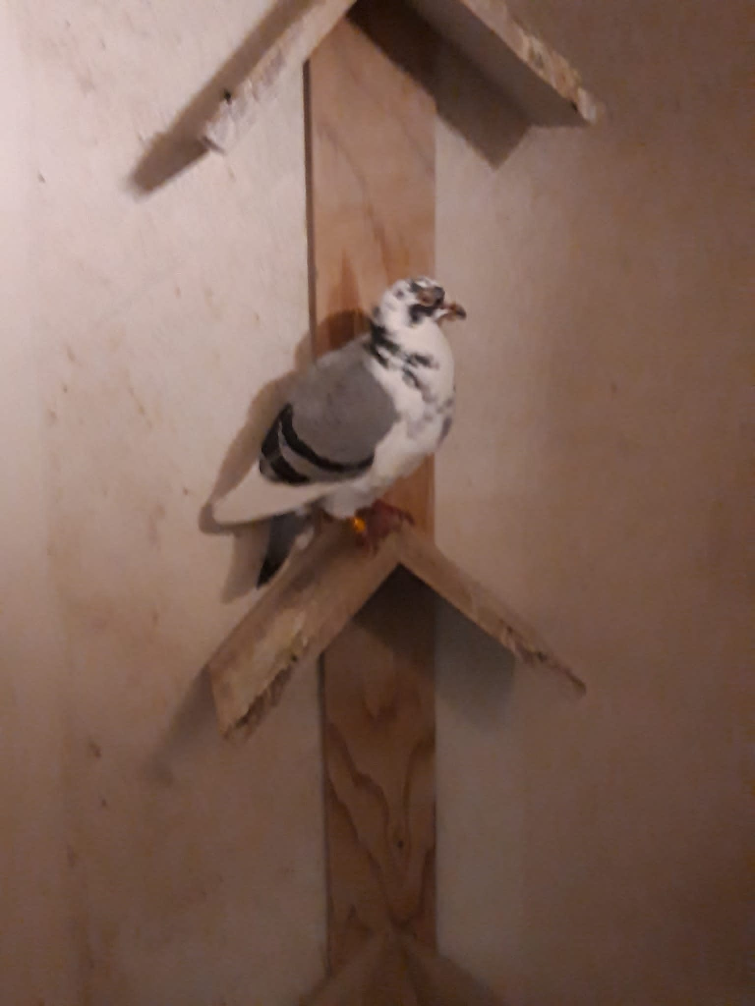
De ‘565’ foto om 2 uur ’s nachts genomen
De duif van Gijs die zo midden in de nacht aan kwam is een duivin, ingekorfd op een jong van 5 dagen. Dit jaar op Issoudun de 31ste prijs en op Bordeaux de 3de prijs. In 2019 op Cahors de 1ste prijs, ook in het samenspel West. Wederom een duif uit het koppel waar ook de 1ste Nationaal Bergerac uit komt, de vader de 06-1126513 van de gebr. Dingemanse en de moeder de 11-15883990 rechtstreeks Verweij - de Haan. Let wel: ook op Agen was de winnaar uit de koppel afkomstig.
Over een goed kweekkoppel gesproken!!
Andere uitblinkers
Alleen Jan Cees Hoek komt aan de 50% prijs met 2 van de 3.

